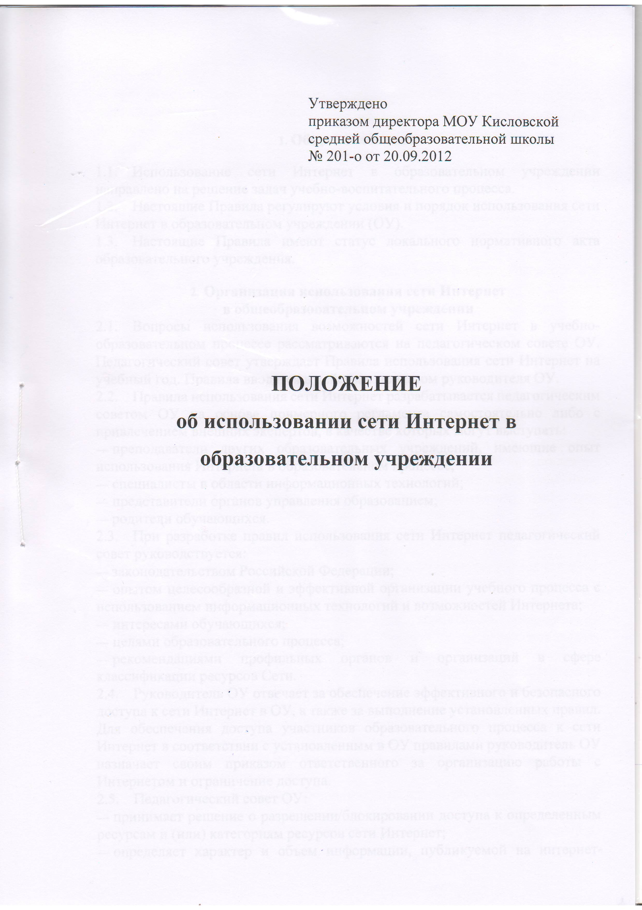

- Общие положения
  - Использование сети Интернет в образовательном учреждении направлено на решение задач учебно-воспитательного процесса.
  - Настоящие Правила регулируют условия и порядок использования сети Интернет в образовательном учреждении (ОУ).
  - Настоящие Правила имеют статус локального нормативного акта образовательного учреждения.
- Организация использования сети Интернет
в общеобразовательном учреждении
  - Вопросы использования возможностей сети Интернет в учебно-образовательном процессе рассматриваются на педагогическом совете ОУ. Педагогический совет утверждает Правила использования сети Интернет на учебный год. Правила вводятся в действие приказом руководителя ОУ.
  - Правила использования сети Интернет разрабатывается педагогическим советом ОУ на основе примерного регламента самостоятельно либо с привлечением внешних экспертов, в качестве которых могут выступать:
- преподаватели других образовательных учреждений, имеющие опыт использования Интернета в образовательном процессе;
- специалисты в области информационных технологий;
- представители органов управления образованием;
- родители обучающихся.
  - При разработке правил использования сети Интернет педагогический совет руководствуется:
- законодательством Российской Федерации;
- опытом целесообразной и эффективной организации учебного процесса с использованием информационных технологий и возможностей Интернета;
- интересами обучающихся;
- целями образовательного процесса;
- рекомендациями профильных органов и организаций в сфере классификации ресурсов Сети.
  - Руководитель ОУ отвечает за обеспечение эффективного и безопасного доступа к сети Интернет в ОУ, а также за выполнение установленных правил. Для обеспечения доступа участников образовательного процесса к сети Интернет в соответствии с установленным в ОУ правилами руководитель ОУ назначает своим приказом ответственного за организацию работы с Интернетом и ограничение доступа.
  - Педагогический совет ОУ:
- принимает решение о разрешении/блокировании доступа к определенным ресурсам и (или) категориям ресурсов сети Интернет;
- определяет характер и объем информации, публикуемой на интернет-ресурсах ОУ;
- дает руководителю ОУ рекомендации о назначении и освобождении от исполнения своих функций лиц, ответственных за обеспечение доступа к ресурсам сети Интернет и контроль безопасности работы в Сети;
  - Во время уроков и других занятий в рамках учебного плана контроль использования обучающимися сети Интернет осуществляет преподаватель, ведущий занятие.
При этом преподаватель:
- наблюдает за использованием компьютера и сети Интернет обучающимися;
- принимает меры по пресечению обращений к ресурсам, не имеющим отношения к образовательному процессу.
  - Во время свободного доступа обучающихся к сети Интернет вне учебных занятий, контроль использования ресурсов Интернета осуществляют работники ОУ, определенные приказом его руководителя.
Работник образовательного учреждения:
- наблюдает за использованием компьютера и сети Интернет обучающимися;
- принимает меры по пресечению по пресечению обращений к ресурсам, не имеющих отношения к образовательному процессу;
- сообщает классному руководителю о преднамеренных попытках обучающегося осуществить обращение к ресурсам, не имеющим отношения к образовательному процессу.
  - При использовании сети Интернет в ОУ обучающимся предоставляется доступ только к тем ресурсам, содержание которых не противоречит законодательству Российской Федерации и которые имеют прямое отношения к образовательному процессу. Проверка выполнения такого требования осуществляется с помощью специальных технических средств и программного обеспечения контентной фильтрации, установленного в ОУ или предоставленного оператором услуг связи.
  - Пользователи сети Интернет в ОУ должны учитывать, что технические средства и программное обеспечение не могут обеспечить полную фильтрацию ресурсов сети Интернет вследствие частого обновления ресурсов. В связи с этим существует вероятность обнаружения обучающимися ресурсов, не имеющих отношения к образовательному процессу и содержание которых противоречит законодательству Российской Федерации. В случае обнаружения запрещенных ресурсов в сети Интернет педагогам ОУ следует действовать в соответствии с п. 3.4. данных правил.
  - Отнесение определенных ресурсов и (или) категорий ресурсов в соответствующие группы, доступ к которым регулируется техническим средствами и программным обеспечением контентной фильтрации, в соответствии с принятыми в ОУ правилами обеспечивается работником ОУ, назначенным его руководителем.
  - Принципы размещения информации на интернет-ресурсах ОУ призваны обеспечивать:
- соблюдение действующего законодательства Российской Федерации, интересов и прав граждан;
- защиту персональных данных обучающихся, преподавателей и сотрудников;
- достоверность и корректность информации.
  - Персональные данные обучающихся (включая фамилию и имя, класс/год обучения, возраст, фотографию, данные о месте жительства, телефонах и пр., иные сведения личного характера) могут размещаться на интернет-ресурсах, создаваемых ОУ, только с письменного согласия родителей или иных законных представителей обучающихся. Персональные данные преподавателей и сотрудников ОУ размещаются на его интернет- ресурсах только с письменного согласия лица, чьи персональные данные размещаются.
  - В информационных сообщениях о мероприятиях, размещенных на сайте ОУ без уведомления и получения согласия упомянутых лиц или их законных представителей, могут быть указаны лишь фамилия и имя обучающегося либо фамилия, имя и отчество преподавателя, сотрудника или родителя.
  - При получении согласия на размещение персональных данных представитель ОУ обязан разъяснить возможные риски и последствия их опубликования. ОУ не несет ответственности за такие последствия, если предварительно было получено письменное согласие лица (его законного представителя) на опубликование персональных данных.
- Использование сети Интернет в образовательном учреждении
  - Использование сети Интернет в ОУ осуществляется, как правило, в целях образовательного процесса.
  - По разрешению лица, ответственного за организацию в ОУ работы сети Интернет и ограничение доступа, преподаватели, сотрудники и обучающиеся вправе:
- размещать собственную информацию в сети Интернет на интернет-ресурсах ОУ;
- иметь учетную запись электронной почты на интернет-ресурсах ОУ.
  - Обучающемуся запрещается:
- обращаться к ресурсам, содержание и тематика которых не допустимы для несовершеннолетних и/или нарушают законодательство Российской Федерации (эротика, порнография, пропаганда насилия, терроризма, политического или религиозного экстремизма, национальной, расовой и т.п. розни, иные ресурсы схожей направленности);
- осуществлять любые сделки через Интернет;
- осуществлять загрузки файлов на компьютер ОУ без специального разрешения;
- распространять оскорбительную, не соответствующую действительности, порочащую других лиц информацию, угрозы.
  - При случайном обнаружении ресурса, содержание которого не имеет отношения к образовательному процессу, обучающийся обязан незамедлительно сообщить об этом преподавателю, проводящему занятие. Преподаватель обязан зафиксировать доменный адрес ресурса и время его обнаружения и сообщить об этом лицу, ответственному за работу локальной сети и ограничение доступа к информационным ресурсам. Ответственный обязан:
- принять информацию от преподавателя;
- направить информацию о некатегоризированном ресурсе оператору технических средств и программного обеспечения технического ограничения доступа к информации (в течение суток);
- в случае явного нарушения обнаруженным ресурсом законодательства Российской Федерации сообщить о нем по специальной «горячей линии» для принятия мер в соответствии с законодательством Российской Федерации (в течение суток).
Передаваемая информация должна содержать:
- доменный адрес ресурса;
- сообщение о тематике ресурса, предположения о нарушении ресурсом законодательства Российской Федерации либо его несовместимости с задачами образовательного процесса;
- дату и время обнаружения;
- информацию об установленных в ОУ технических средствах технического ограничения доступа к информации.
Принято на общем собрании работников
протокол № 6 от 05.09.2012 г.

